**Berlijn**

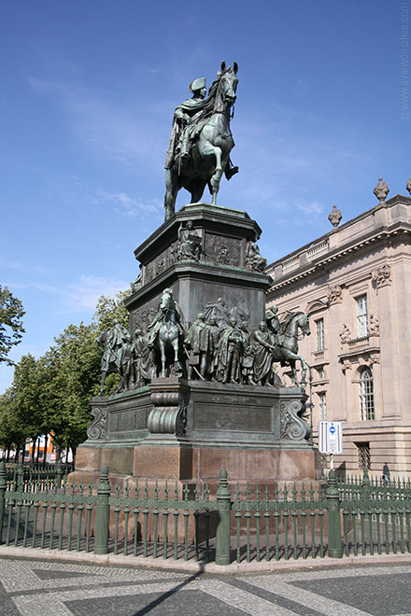

**Frederik de Grote**

**Standbeeld Frederik de Grote**

Reiterdenkmal Friedrichs des Grossen

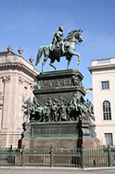Het standbeeld van Frederik de Grote gezeten op zijn favoriete paard is plaatselijk gekend als de ‘Alte Fritz’.

Het monumentale beeld staat in het centrum van Unter den Linden, een centrale boulevard die het Museum Eiland verbindt met de Brandenburger Poort.

Er staan heel wat standbeelden in Berlijn, maar het Reiterdenkmal Friedrich des Grossen (Ruiterstandbeeld van Frederik de Grote) is wel het meest indrukwekkende.

**Ontwerp**

Het duurde zo’n 70 jaar en in totaal 40 kunstenaars die een honderdtal plannen hadden voorgesteld vooraleer er een beslissing werd genomen over het uiteindelijke ontwerp van het monument voor de erg bewonderde Frederik de Grote, de koning van Pruisen van 1740 tot 1786.

Pas in 1839 werd begonnen met de bouw van het standbeeld onder het toeziend oog van de ontwerper, Christian Daniel Rauch.

Rauch had zijn ontwerp gemaakt 10 jaar voor de eigenlijke constructie begon en tegen dat het monument afgewerkt was in 1851 had hij bijna 20 jaar van zijn leven aan dit project gewijd.  
  
Het 13,5 meter hoge monument staat op [Unter den Linden](http://www.stadsverkenner.com/berlijn/unterdenlinden) tussen de Staatsbibliotheek en de Humboldt Universiteit. Na de Tweede Wereldoorlog werd het naar Potsdam verplaatst maar in 1980 bracht men het monument terug naar Berlijn.

**Het monument**

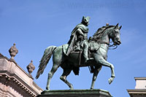

Detail van het standbeeld

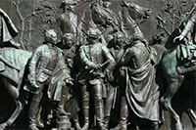Het bronzen standbeeld is overdadig versierd. Het bestaat uit drie lagen met daar bovenop Frederik de Grote gezeten op zijn favoriete paard Conde.

De onderste laag bevat 4 panelen waarop de namen staan van 60 invloedrijke personen uit de tijd dat het monument gemaakt werd.  
  
Net boven de panelen staan levensgrote beelden van vier bevelhebbers van de cavalerie, elk op een hoek van de sokkel.

De beelden tonen prins Hendrik van Pruisen, hertog Ferdinand van Brunswick en generaals Friedrich Wilhelm von Seydlitz en Hans Joachim von Ziethen.

Op hetzelfde niveau staan nog 21 andere standbeelden die de belangrijkste generaals van het leger van Frederik de Grote tonen evenals een aantal leidende figuren in de politiek, kunsten en wetenschap.  
  
Dichter aan de voet van Frederik de Grote staan nog een aantal reliëfs die scènes uitbeelden uit het leven van Frederik. Daarnaast staan er nog vier allegorische beelden van vrouwen die de deugden van de leider vertegenwoordigen.